**Чути себе: як боротись з професійним вигоранням у вчителів**



Тема професійного вигорання вчителів стосується особливо. Вони щодня стикаються з високою емоційною напругою. Як себе захистити та як боротися з вигоранням, яке вже дало про себе знати? Про це ми поговорили з Юлією Чаплинською, старшим науковим співробітником Інституту соціальної та політичної психології України, яка разом з колегами працює на профілактику вигорання у вчителів.

### У всьому винна перевтома

**Вигорання – це реакція людини на хронічну втому.** Вона починає негативно ставитись до роботи та предмету своєї професійної діяльності, у неї знижується самооцінка.

Це захисний механізм організму, який **часто не усвідомлюється**. Він виникає, коли у нас на роботі стреси, і ми не можемо з ними впоратись. Ми не відпочиваємо, накопичуємо негатив і щоб якось з ним впоратись, людина перестає відчувати.

Професійне вигорання – це тема всіх, хто працює в соціальній сфері: вчителів, психологів, медиків. Симптоми в них одні, але проявлятись можуть по-різному. У вчителів це черствість, загнаність у певні рамки. Це проявляється в тому, що вчитель не змінює програму, яку вичитує з року на рік, бо в нього пропадають внутрішня творчість, бажання розвиватись, бути ширшим, давати більше дітям. У нього постійна втома на фізичному та емоційному рівнях. **Вчитель перестає горіти своїм предметом.** Він у ньому не зацікавлений, тому не зацікавлені і діти. Він приходить додому і відчуває, що хоче лягти на диван і більше нічого не робити.

Але може розвиватись і надвідповідальність: це все на моїх плечах, я мушу це зробити, на мене покладається керівництво. Батьки, діти та керівництво багато очікують від вчителів, вони все несуть на своїх плечах і не можуть видихнути.

**Емоційному вигоранню піддаються не тільки люди зі стажем**. Серед молодих вчителів є відсоток таких, які швиденько вигорають і знаходять собі іншу роботу. Такий вчитель приходить у школу і розуміє, що діти його не слухають. Він або розповідає нецікаво, або не впевнений у собі, а діти це відчувають. Якщо він не реагує на дітей, а просто хоче їх контролювати (сядьте рівно, не перемовляйтеся, слухайте тільки мене), вони в цих жорстких рамках починають бунтувати– дражнити, не приходити на його заняття, не робити домашні завдання. І для нього це завжди удар по професійній ідентичності.

Або стикається з темою, яку він не вчив, але в ній треба розбиратись. А в нього не завжди є на це час. Тому він готує її не дуже якісно, з його погляду. Воно може бути й класно, але в нього є певні вимоги до себе. І виходить: тут стрес, тут стрес – а цю напругу він ніде не випускає.

У результаті таких стресів у людини може розвинутись **негативне сприйняття світу**: все погано, ніякого позитиву в принципі не буває, усі люди злі, підлі, вас завжди надурять. Це стає життєвою позицією. Ти розумієш, що нема в цієї людини жодної радості в житті. Вона собі їх не дозволяє.

### Стадії вигорання

Перша стадія. Напруга

Це адаптація до професійних вимог, коли вчителю дають певну зону відповідальності, але його навичок недостатньо. Є два варіанти: **він або розширює свої навички (позитивна внутрішня мотивація), або каже, що не зможе**. У другому випадку це – перший дзвіночок, що він прямує не в тому напрямку. На цій стадії в людини може коливатися самооцінка – від варіанту “я нічого не вмію” до “я все можу”. Але частіше проявляється “я нічого не вмію”. Можуть бути проекції про те, що інші думають, що ви не професіонал. Інші можуть так і не думати, але є внутрішня позиція. Часто в таких випадках вчителі не хвалять дітей: я себе не можу похвалити, тому й інших. Можуть з’явитися відчуття загнаності в клітку, тривожність, апатія або легка депресія.

Друга стадія. Резистенція

Вчитель відчуває **сильний стрес**. Це ситуації, які він не може конструктивно подолати. Наприклад, за два тижні треба зробити річний план, а він ніяк не встигає. І директор постійно запитує: “Ну, що, вже зробили?”. Це за два тижні виснажує вчителя більше, ніж він виснажився би за рік. Дві стадії складаються до купи, і людина вже думає: “У мене недостатньо компетенції, ще й постійно грузять”.

Тоді з’являються неадекватне реагування на певні події в житті (наприклад, безпричинна агресивність), емоційно-моральна дезорієнтація (можуть з’являтись любимчики, а до інших дітей – упереджене ставлення), знехтування професійними обов’язками. Часто знижується рівень емоцій, тобто **вчитель не емпатує**. Дитина приходить до нього і просить не ставити двійку, обіцяє вивчити, а у вчителя вже є упереджене ставлення – та що ти можеш?

Через обмеження своїх емоцій може виникати прискіпливість до деталей – щоб жодної помарочки не було на полях, щоб зробили тільки за інструкцією, ні кроку в бік. Це ригідна позиція – не давати творчості. Творчість – це завжди емоції, і вони зазвичай позитивні. **А якщо людина забороняє собі емоції, то забороняє і творчість.**

Третя стадія. Виснаження

До ознак двох інших стадій додаються психо-фізіологічні реакції. Вчитель починає часто хворіти, у нього щось болить. **Це психосоматика, коли хвороба є виправданням, чого я на ту роботу не можу йти.** Плюс – **коли людина не дозволяє собі паузи, це робить за неї організм**. Він виснажується і стає чуттєвим до вірусів, застуд. Це можуть бути хвороби, які заженуть у ліжко не на тиждень, а набагато більше.

Перша думка вчителя зранку – “я не хочу туди йти, не хочу бачити цих дітей”. Але треба. Відбувається ще більша емоційна відстороненість від інших людей. Ця стадія вже конкретна: або треба йти у відпустку, або змінювати роботу.

**В останню стадію люди себе заганяють.** Вже на першій і другій ви відчуваєте, що вам погано. Але люди просто відмахуються: я ще потерплю, тут треба наздогнати. Зазвичай так відбувається через гроші. Я вже відчуваю, що не хочу цього, але керівництво сказало “треба”.

Це загальні сипмтоми. Може бути набір двох-трьох. І це вже дзвоник. Та є психологічні та педагогічні методики, які діагностують емоційне вигорання. Наприклад, можна пройти [тест](https://docs.google.com/document/d/1Jt6e9twHgLG6xrbWNkejrUKDsNu2z_mKB8CxV4yRsas/edit?usp=sharing).

### Як боротися з вигоранням

Розслаблення

Я завжди раджу: посидіть у ванній, щоб тіло розслабилось, займайтесь спортом. Це ж не тільки емоційне, але й тілесне. Вчитель коли напружується, у нього кам’яніють плечі, болять шия, ноги. Треба робити собі масажі на руках, ногах. Можна слухати музику, тому що вона вирівнює емоції і дає заряд бадьорості, гуляти вечорами. Але вчителі мені кажуть: “У нас домашні завдання, контрольні, коли то відпочивати?”. Та **треба знаходити час і для себе**.

Не забувати про “хочу”

Треба пам’ятати, що емоційне вигорання з’являється, бо люди забувають про власні потреби. Про те, що їм потрібно не тільки їсти, пити і працювати, а є якісь задоволення від життя. Можна намалювати схему ваших справ, розділивши їх на “треба” і “хочу”. Коли в колонці “треба” багато всього, а в “хочу” – мало, то тут буде емоційне вигорання. Коли в нас ці категорії розділяються десь 50 на 50, нічого не буде. У вас у житті буде баланс. А **емоційне вигорання відбувається, коли баланс порушений.**

Піти у відпустку

Я уявляю емоційну сферу людини у вигляді глечика. Вигорання – це коли її позитивні емоції зменшуються, їх лишається зовсім трішки на дні. І коли вона йде у відпустку, то має цей глечик наповнити.

Але **баланс можна тримати постійно**. Ви щось віддаєте з цього глечика, але зразу його наповнюєте. Тиждень напружено відпрацювали – а на вихідні поїхали в ліс. І у вас знов є наснага.

Пробувати отримувати задоволення від роботи

Є дуже особливі люди, які себе налаштовують, що їм хочеться те, що треба робити. Наприклад, керівництво вирішило, що треба прочитати учням лекцію з медіаарту – які є новітні види мистецтва. На підготовку потрібно виділити час, але ці люди знають, що їм буде цікаво, бо вони будуть рости професійно, плюс – дітям буде корисно, і вони потім будуть вдячні. Так **треба шукати позитив у будь-якій ситуації**.

Або так: читаєте хорошу книжку і потім кажете дітям: “Давайте її разом прочитаємо і обговоримо”. Це буде цікаво і вам, і дітям. Школи, з якими співпрацює Інститут соціальної та політичної психології, займаються медіаосвітою та ведуть медіаклуби. Часто мені вчителі кажуть, що для них ресурсом є дивитися з дітьми фільми. Не блокбастери, а ті, про які можна подумати і щось з них взяти. І коли вони з дітьми це обговорюють, відчувають позитив, що підштовхують їх до роздумів, висновків. Їм приємно бачити, як їхня глибина розширюється. Вони не просто знають якийсь предмет, а по-іншому думають, сприймають світ, і ти до цього доклав руку.

Якщо вам щось кардинально не подобається у викладанні предмету, то треба або говорити з керівництвом, або домовлятися з колегами, або спробувати зробити предмет таким, як ви хочете. Моїй колезі у ВНЗ дали дурнуватий, на її погляд, предмет. Перші кілька лекцій вона намагалася йти за планом, але бачила, що студентам це нецікаво. Тоді вона змінила предмет: давала творчі завдання, вони робили презентації, знімали фільми, писали оповідання. Тобто змінювався формат роботи. Класичні уроки вже не діють. Тому **можна шукати способи зробити уроки цікавішими як для дітей, так і для вас**.



Чути себе

Ви відчуваєте дзвоник, коли щось не так, але від вас залежить, будете ви з цим щось робити чи далі йтимете стежкою, коли все погано. Треба чути себе. Коли потрібно вирости професійно, від вас залежить, чи сприймете ви це як можливість, чи опустите руки. І **від вас залежить, чи дозволите ви собі розслабитись, відчуваючи втому**.

Методика “Моє професійне дерево”

Я обожнюю методику Людмили Галіциної, яка називається “Моє професійне дерево”. Треба взяти аркуш: на одному боці написати “За що я можу сказати “спасибі” своїй роботі”, а на іншому – “За що моя робота може сказати “спасибі” мені”. До кожного треба написати щонайменше 20 тверджень. Якщо вийде, то емоційного вигорання нема.

Перша сторона аркуша показує відношення людини до роботи, від чого воно отримує кайф, а друга – наскільки вона може похвалити себе за свою роботу. За що, вона думає, її цінять та за що вона ціните себе. Це дає емоційний ресурс.

Якщо у вас виходить від 5 до 8 пунктів, а потім – “мені більше нема, про що писати”, це не просто дзвіночок, це вже набат. Якщо до 15 пунктів “дякую роботі” і 3, коли робота може сказати “спасибі” вам, то це знак того, що ви себе не цінуєте в роботі. І тут треба шукати моменти, чому ви важливі для своєї роботи.

Тайм-менеджмент

**Одна з причин емоційного вигорання – те, що людина не може побудувати свій тайм-менеджмент.** Тому мені подобається матриця Ейзенхауера. Потрібно розділи справи на важливі на найближче майбутнє, важливі на далеке, не такі важливі і ті, що можна взагалі відкласти. Ця матриця дозволяє вчителям збудувати плани та розподілити завдання. Тоді у вас між “треба” і “хочу” буде баланс.

Змінити роботу

Якщо людина доходить до третьої стадії, і нічого не допомагає, вона змінює роботу. І це буде вже інша сфера, не пов’язана з дітьми. На моїй пам’яті, коли доходили до стану повного емоційного вигорання, роки зо 2-3 люди ніяк не могли працювати з дітьми. Вони викладали для дорослих, студентів, йшли в міністерство працювати. Були вчителі, які працювали вдома, щоб не зустрічатися з людьми – коректорами, літредакторами. **Робота з дітьми дуже емоційна, тому люди шукають сферу, де емоції будуть не так задіяні.**

### Що робити директору

З моєї практики, є два варіанти дій. Коли в колективі дружні і відкриті стосунки, директор може викликати до себе вчителя і по-людськи з ним поговорити: “Може, тобі у відпустку потрібно? Може якісь предмети змінити? Можливо, ти, навпаки, хочеш додатково провести якийсь предмет? Може, у тебе була мрія вести драмкружок? Ми можемо з наступного семестру виділити фінансування, закупимо костюми”. І тоді для цього вчителя буде віддушина. Це не психологічний, а адміністративний крок, коли керівництво надає підтримку вчителю та дає йому можливість видихнути.

Бувають колективи, де все чітко регламентовано. Є межі: директор турбується про свій колектив, але не так добре знає кожного працівника. Тоді психолог проводить опитування і каже, наприклад, що на початковому рівні симптоми вигорання помічені в 20% педагогічного колективу, 10% – на другій стадії. Тоді директор каже психологу провести тренінг. Він зганяє всіх вчителів зазвичай у неробочий день, “по обязаловкє”. І вони це сприймають у штики. Тоді шкільному психологу тяжко, тому що замість проведення тренінгу для відкритої аудиторії, він бореться з супротивом. Плюс вони його сприймають як рівнозначного колегу, а не як авторитета.

Є варіант, коли керівництво запрошує спеціаліста зі сторони. І тут є хитрість. Якщо вчителям сказати, що це для них, щоб вони не вигорали, буде, як у варіанті зі шкільним психологом. Якщо сказати, що ви проводите для них безкоштовний навчальний семінар з емоційного вигорання, з якого вони навчаться (тобто не для серця і душі, а для голови), тоді вони прекрасно прийдуть. Тому що школа ж оплачує, і вони ж там навчаться. Директор дає їм піар-хід, психологу ж на початку тренінгу краще прочитати лекцію, щоб вони могли казати: “Точно, у мене це є!”. Потім у них виникне запитання: а що з цим робити? Тоді вже можна давати практичні вправи.

Замовити тренінг можна в нас, в Інституті соціальної і політичної психології. Оскільки ми державна установа, до нас приходить запит, і ми їдемо в школу. Хоча будь-який психолог, якщо він професіонал, може зробити тренінг з емоційного вигорання, якщо йому дати час підготуватись. Тому що вони розуміють основи людської психіки. Але є психологи, які на цьому спеціалізуються, тому краще звертатись до таких.

### **Короткі поради, як боротись з вигоранням**

Збережіть цю картинку собі та заглядайте туди кожен раз, коли відчуєте втому.

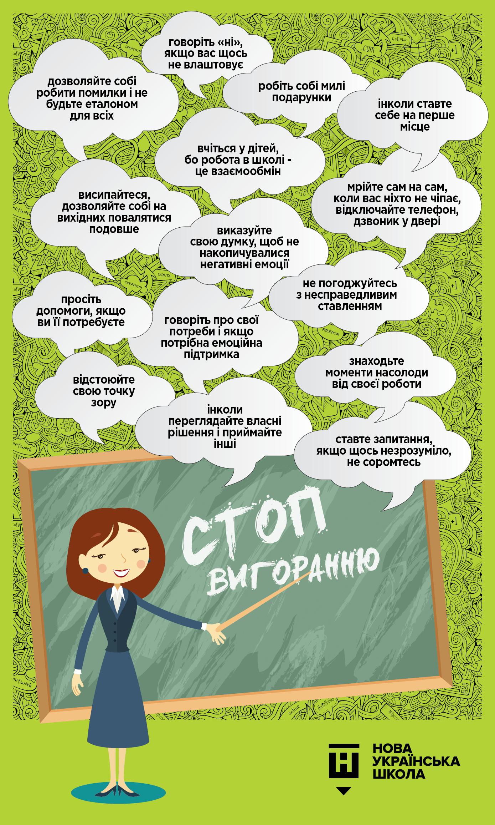

***Вікторія Топол, “Нова українська школа”***